Приложение 1

Внимание! «Горячая линия» по вопросам профилактики туберкулеза

С 20 марта по 14 апреля в рамках проведения Всемирного дня борьбы с туберкулезом, который ежегодно отмечается 24 марта, в Управлении Роспотребнадзора по Тюменской области и ФБУЗ «Центр гигиены и эпидемиологии в Тюменской области» будет работать «горячая линия», посвященная вопросам профилактики туберкулеза.
Получить консультации в Управлении можно по телефону: 8 904 492 92 30, в Центре гигиены и эпидемиологии: (3452) 68-48-94.
Часы работы «горячей линии» Управления: Понедельник - Четверг: 9.00 - 18.00; Пятница: 9.00 - 16.45; Перерыв: 13.00 – 13.45.
Часы работы «горячей линии» Центра гигиены и эпидемиологии: Понедельник - Четверг: 8.00 - 17.00; Пятница: 8.00 - 14.30; Перерыв: 12.00 – 12.30.
Для жителей муниципальных районов области будут работать «горячие линии» в территориальных отделах Управления:
- Территориальный отдел Управления Роспотребнадзора по Тюменской области в Голышмановском, Армизонском, Аромашевском, Омутинском районах – (34546) 2-52-82;
- Территориальный отдел Управления Роспотребнадзора по Тюменской области в г. Ялуторовске, Заводоуковском городском округе, Упоровском, Юргинском, Ялуторовском районах – (34542) 9-03-41, 9-03-45; (34535)2-01-70
- Территориальный отдел Управления Роспотребнадзора по Тюменской области в г. Ишиме, Ишимском, Абатском, Викуловском, Сорокинском районах – (34551) 2-37-28; 6-03-50;
- Территориальный отдел Управления Роспотребнадзора по Тюменской области в Бердюжском, Казанском, Сладковском районах – (34553) 4-19-08, 4-20-16;
- Территориальный отдел Управления Роспотребнадзора по Тюменской области в г. Тобольске, Тобольском, Вагайском, Уватском, Ярковском районах – (3456) 25-08-85.
Часы работы горячих линий в территориальных отделах: Понедельник - Четверг: 8.00 - 17.00; Пятница: 8.00 - 15.45; Перерыв: 12.00 – 12.45.
Управление Роспотребнадзора по
Тюменской области
ФБУЗ «Центр гигиены и эпидемиологии в Тюменской области»
Приложение 2
ПАМЯТКА «ЗДОРОВЫЕ ЛЕГКИЕ»


Ежегодно, 24 марта, отмечается Всемирный день борьбы с туберкулезом, в целях повышения осведомленности населения об опасности этого заболевания и мерах его профилактики.

Что такое туберкулез?
Туберкулез – это инфекционное заболевание. Возбудителем его является микобактерия туберкулеза, или палочка Коха.
Туберкулезные микобактерии можно обнаружить в молоке, молочных продуктах больных туберкулезом коров, но особенно много их в мокроте больного туберкулезом человека.
Прямой солнечный свет убивает микобактерии туберкулеза в течение 5 минут, в темноте бациллы сохраняют жизнеспособность в течение ряда лет, наибольшее распространение инфекция находит в сырых темных помещениях. Микобактерии туберкулеза разрушаются при нагревании до 60 градусов в течение 20 минут, при 70 градусов – в течение 5 минут.
Пути проникновения туберкулезной бактерии в организм:
- воздушно-капельный (пылевые частицы высохшей мокроты из окружающей среды, мельчайшие частицы мокроты, капли слюны, выделяемые при кашле и разговоре);
- алиментарный (зараженное молоко и молочные продукты);
- трансплацентарный - внутриутробное заражение от больной матери к ребенку.
Микобактерии туберкулеза, после проникновения в организм, разносятся по всему организму и могут осесть в любом органе, вызвав заболевание: туберкулез костей, почек, оболочек мозга, лимфатических узлов, кишечника, и т. д., но чаще поражаются легкие.
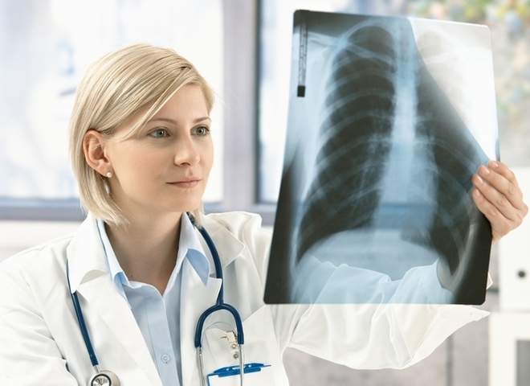
Каким бы путем инфекция не проникла в организм, опасность ее зависит от массивности, повторяемости, свойств возбудителя и особенностей защитных сил человеческого организма, который подвергается инфицированию. В ряде случаев после инфицирования быстро развивается болезнь. При попадании небольших количеств микобактерий туберкулеза - болезнь приобретает «дремлющий» характер. Впоследствии при снижении защитных сил в силу разных причин (неблагоприятные социальные и экологические условия жизни, неполноценное питание, алкоголизм, наркомания, курение, применение гормональных препаратов, стрессы, наличие сопутствующих заболеваний – сахарный диабет, ВИЧ-инфекция и т. д.), «дремавшие» микобактерии туберкулеза начинают размножаться и вызывают болезнь.
Сопротивляемость человека возбудителю туберкулеза значительно повышается, если к естественному иммунитету добавляется искусственный – поствакцинальный. Вакцина БЦЖ стимулирует выработку антител и повышает защитные силы организма, не причиняя вреда. Микобактерии туберкулеза, проникшие в организм вакцинированного БЦЖ человека, либо погибают, либо находятся под контролем защитных сил организма. Вакцинация БЦЖ – лучшая защита детей от туберкулеза, особенно от его тяжелых форм и летальных исходов.
Туберкулез – коварная болезнь. Признаки туберкулеза:
- кашель более двух-трех недель;
- потеря аппетита;
- снижение массы тела;
- общая слабость, недомогание, физическая утомляемость;
- периодическое повышение температуры;
- потливость по ночам;
- боли в грудной клетке;
- одышка;
- кровохарканье.
Все указанные симптомы могут быть обусловлены и другими заболеваниями, но при наличии любого из них необходимо обследоваться на туберкулез.
Как оградить себя от заболевания туберкулезом

- Повышать защитные силы организма: полноценное питание, регулярные занятия спортом, отказ от вредных привычек, здоровый образ жизни.
- Проветривать помещения, вывешивать на солнце вещи, регулярно проводить влажную уборку.
- Обязательно кипятить купленное на рынке молоко, не есть сырые яйца и хорошо прожаривать и проваривать мясо.
- Не отказываться от проведения новорожденным вакцинации БЦЖ в возрасте от 3 до 7 дней. Вакцинация новорожденного ведет к длительному сохранению иммунитета от туберкулеза. Ревакцинация БЦЖ проводится в 7-летнем возрасте.
- Вакцинированным против туберкулеза детям с 12-месячного возраста необходимо ежегодно проводить туберкулинодиагностику путем постановки реакции Манту с целью раннего выявления туберкулеза.
- С 15-летнего возраста не реже одного раза в год проходить профилактическое флюорографическое обследование. Флюорографическое обследование позволяет своевременно выявить туберкулез органов дыхания на начальной стадии развития, когда болезнь протекает бессимптомно и возможно излечение в короткие сроки и с наименьшими остаточными изменениями.

Управление Роспотребнадзора по Тюменской области
ФБУЗ «Центр гигиены и эпидемиологии в Тюменской области»

